

پردیس هنر

**راهنما وآیین‎نامه نحوه نگارش و تدوین گزارش طرح نهایی**

**دوره كارشناسي‎ مهندسی معماري / شهرسازی**

**تهیه و تنظیم : هدی علوی طبری 1395**

**ویرایش اول : دی ماه 1400**

**مقدمه :**

دانشجوي گرامي راهنماي نگارش رساله در مقطع كارشناسي جهت انجام يك پروژه موفق ضروري مي‏باشد.

يك پروژه موفق مستلزم تعيين دقيق موضوع،جمع آوري مدارك و اسناد مربوط به آن، تنظيم و تحليل مدارك، نتيجه گيري واستفاده از نتايج حاصله در طراحي و ارائه كليه دستاوردهاي پروژه در قالب نقشه ها،تصاويرو ماكت مربوطه است.

**1 ـ شيوه نگارش پايان نامه**

سادگي و وضوح بيان مطالب در تنظيم گزارش نهايي و توجه به آيين نامه نگارش بسيار مهم مي‏باشد. رعايت نكات زير در هنگام نگارش ضروري است.

**1-1- اجزاء و ترتيب بخش**‏**ها**

صفحه روي جلد

صفحه بسم الله

صفحه عنوان (عين صفحه روي جلد)

صفحه تشكر و اهداء (حداكثر يك صفحه اختياري)

صفحه چكيده (حداكثر یک صفحه) – (300 واژه)

پيشگفتار (اختياري)

تقدير و تشكر (اختياري)

فهرست مطالب ( شامل عناوین اصلی بخش ها و فصل ها و عناوین پیوست ها )

فهرست جدول‏ها

فهرست شكل‏ها

متن اصلي **(حداکثر 100صفحه)**

نقشه ها ، تصاویر طرح و ماکت

منابع و مأخذ

پيوست‏ها (در صورت وجود)

چكيده انگليسي (حداكثر یک صفحه)

صفحه عنوان (انگليسي)

جلد آخر گزارش طرح نهايي (روي جلد انگليسي)

**1-2- متن اصلي**

مطالب باید در صفحات A4 سفید به صورت عمودی باشند. متن اصلي شامل فصل­ها و هر فصل شامل بخش يا گفتار مي­باشد و در صورت لزوم در پايان هر فصل جمع‎بندي و در انتها نتيجه­گيري قرار مي­گيرد.

اندازه قلم متن اصلي **13 نازنين** مناسب است.

حاشیه‎ها از بالا و سمت راست **5/3** سانتیمتر و از پایین و سمت چپ **5/2** سانتیمتر مناسب است.

**فاصله سطرها در پايان‎نامه 1 سانتیمتر و در چکیده برابر 5/1 سانتیمتر می‎باشد.**

**1-3- پاورقي يا زيرنويسي**[1]

در صورتي كه يك عبارت يا واژه نياز به توضيح خاصي داشته باشد، توضيح مربوطه را مي‏توان به صورت زير نويس يا پاورقي در همان صفحه ارائه نمود.

كليه نام‏هاي خارجي در متن به خط فارسي نوشته و معادل لاتين آن در پاورقي آورده شود. مانند سبك گوتيك[2] كه در پاورقي معادل آن يعني Gothic از سمت چپ آورده مي‏شود.

مطالب زير نويس نبايد از سه سطر تجاوز كند. چنانچه زير نويس بيش از سه سطر باشد لازم است به بخش پي نويس[3] در آخر فصل يا آخر گزارش در بخش پيوست‏ها منتقل گردد.اندازه قلم زيرنويس‏ها **11 نازنين** مناسب است.

**1-4 – شماره‎گذاري**

شماره صفحات آغازين (از اول گزارش تا اول متن اصلي) با اعداد و به صورت حروف نوشته شوند. شماره صفحات متن اصلي كه با مقدمه يا فصل شروع مي‏شود بايد با عدد (1،2،3) شماره‎گذاري شود.

شماره صفحه در پايين و در وسط صفحه متن قرار مي‏گيرد. فاصله شماره صفحه در حدوه 5/1 سانتيمتري از لبه پايين است.

بخش‏ها و زير بخش‏ها به عدد شماره‎گذاري مي‏شوند. شماره فصل در سمت راست و شماره بخش بعد از آن آورده مي‏شود . (مثل 3 ـ 2 ـ 4 بيان كننده زير بخش 4 از بخش 2 از فصل 3 است)

**1-5- ذكر اعداد در متن**

عدد صحيحي كه در داخل متن نوشته مي‏شود (غير از جدول‏ها و نمودارها) اگركمتر از 10 باشد آن عدد بايد با حروف نوشته شود. مثل چهار، هفت، هر گاه عدد بزرگتر از 10 باشد به صورت عددي نوشته مي‏شود مانند 10، 14، 19

براي نوشتن اعداد اعشاري از علامت اعشار (/) استفاده مي‏شود. مانند 5/12

براي نوشتن در صد از علامت (%) استفاده مي‏شود. مانند 66%

**1-6 - جدول‏ها و شكل‏ها**

تمامي شكل‏ها، نقشه‏ها و جدول‏ها بايد با كيفيت مناسب تهيه و ارائه شود.

كليه تصويرها، نمودارها و منحني‏ها با عنوان «شكل» ناميده مي‏شوند.

تمامي شكل‏ها و جدول‏ها بايد به ترتيب نمايان شدن در هر فصل شماره گذاري شوند. مثلا براي جدول‏های فصل 2، جدول 2 ـ 1، 2 ـ 2 نوشته مي‏شود.

عنوان و شماره جدول در بالای آن ، عنوان و شماره شكل‏ها در پایین آنها نوشته مي‏شود.

چنانچه جدول يا شكلي از منبعي گرفته شده است، در عنوان آن جدول يا شكل بايد منبع مورد استفاده معرفي گردد. **به کلیه شکل ها و جداول در متن باید اشاره شود.**

**1-7- نحوه ارجاع در متن**

ذكر منابع بلافاصله پس از خاتمه جمله و قبل از نقطه پاياني در داخل پرانتز با معرفي نام نويسنده و سال انتشار تعريف مي‏گردد. مانند: (صالحي، 1372). جزييات معرفي منابع (به ترتيب حروف الفباي نام خانوادگي نويسندگان) در فهرست منابع ذكر مي‏گردد. منابع اینترنتی درون متن به صورت کامل و با نام یا عنوان مقاله یا مطلب ذکر می گردد . مثلاً ( [www.wayang](http://www.wayang) 2u.com / index )

**2**

**ـ پيوست‏ها**

به طور كلي تمام اطلاعات و مداركي كه نوشته را سنگين كرده و خواندن آن را دشوار مي‏سازد در پيوست قرار مي‏گيرد. جدول‏های طولاني و اطلاعات آماري اغلب در پيوست قرار مي‏گيرد، مگر اينكه نمونه‏هاي كوتاهي باشند كه بتوان آنها را در متن گنجاند.

**3 ـ فهرست منابع، مآخذ**

فهرست منابع[4] به آن دسته از منابع اتلاق مي‏گردد كه به صورت كتابشناسي و يا استفاده غير مستقيم از آن بهره گرفته شده است.

فهرست مآخذ[5] به آن دسته از منابع گفته مي‏شود كه به صورت مستقيم از آنها استفاده شده است. بديهي است در زمان استفاده از مآخذ، معرفي شماره صفحه / صفحات در متن ضروري مي‏باشد. براي مثال: (لنگ، 1384، ص 23)

فهرست URL به آن دسته از منابعي گفته مي‏شود كه در آن از سايت‏هاي رايانه‏اي اطلاعات اخذ شده باشد. نحوه معرفي اين سايت‏ها بايد به طريقي باشد كه ابتدا جزييات محيط سايت جستجو شده معرفي گردد و در انتها نيز زمان ملاقات از سايت داخل پرانتز قيد گردد. مثال:

[http://WWW.ut.ac.ir.(visited](http://www.ut.ac.ir.(visited/) on Dec.12,2005)

* **نحوه ارجاع به كتاب‏هاي فارسي**

نام خانوادگي نويسنده، نام نويسنده ، سال انتشار ، عنوان كتاب، نام و نام خانوادگي مترجم، شماره جلد، نوبت چاپ، محل نشر، ناشر.

* **نحوه ارجاع به پايان نامه**

نام خانوادگي نويسنده، نام نويسنده، سال انتشار ، عنوان پايان نامه، مقطع يا دوره تحصيلي، محل نشر، نام دانشگاه يا موسسه آموزشي.

* **نحوه ارجاع به مقاله**

نام خانوادگي نويسنده، نام نويسنده ، سال انتشار، «عنوان مقاله»، نام مترجم، نام مجله يا نشريه (بصورت *Italic* )، دوره يا سال، شماره، تاريخ انتشار، صفحه آغاز و پايان مقاله يا صفحه مورد نظر. بايد دقت داشت كه عنوان مقالات معمولا بين دو گيومه قرار گيرد.

* **نحوه ارجاع به كتاب‏ها و مقالات لاتين**

عنوان مقاله‏ها و كتاب‏ها به صورت پررنگ نوشته شود و حروف اول اسامي و افعال با حروف بزرگ نشان داده شود و حروف ربط و تعريف و قيود چنين وضعي دارند. به عنوان مثال:

* Givoni, B., 1976, **Man Climate and Architecture,**2nd Edition, London, Applied Science.
* URL1- Givoni, 2005)
* **نحوه ارجاع به سایتهای اینترنتی**

نام سایت و آدرس کامل سایت در قسمت منابع و ماخذ همراه با تاریخ

**4 ـ ارائه نقشه‏ها در پايان‎نامه**

كليه نقشه‏هاي معماري (شامل: سايت پلان، پلان‏ها، نماها، مقاطع، پرسپكتيوها و جزييات لازم) مي‏بايد داراي شناسنامه بوده و در آنها نام نقشه، مقياس نقشه(مقیاس خطی)، جهت شمال، نام پروژه، نام دانشجو، نام استاد راهنما و نام دانشگاه قيد گردد.

ارائه نقشه‏ها، دياگرام‏ها، و پرسپكتيوهايي كه باعث معرفي فرايند طراحي، معرفي نكات فني در رابطه با سازه و تاسيسات و نيز درك بهتر از كانسپت شكل گيري طرح باشد توصيه مي‏گردد.

مناسب است كه نقشه‏هاي نهايي در گزارش پس از فهرست منابع و در انتهاي گزارش معرفي ‏شوند.

**5_ تكثير رساله**

كليه دانشجويان دوره كارشناسي موظفند گزارش نهايي خود را پس از تاييد استاد راهنما در 3 جلد (فایل) تهیه و به گروه ، کتابخانه و استاد راهنما ارائه نمايند.

**6_ مشخصات جلد پايان‎نامه ( در صورت تحویل فایل صحافی لازم نیست )**

جنس جلد گزارش نهايي از مقوا با روكش چرم مصنوعي (گالينگور) مي‏باشد.

رنگ جلد پايان‎نامه در مقطع كارشناسي **سورمه ای** می باشد.

آرم و كليه نوشته‏هاي پشت و روي جلد، به صورت **زركوب** چاپ مي‏شود.

در قسمت عطف پايان نامه، عنوان رساله و نام نويسنده و سال نوشته مي‏شود. (مانند نمونه زير)

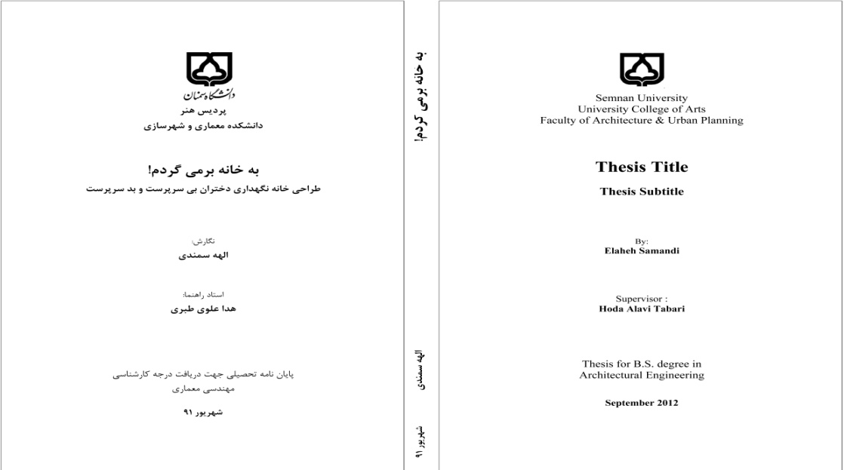

* عنوان پایان نامه کامل نوشته شود.
* اندازه و نوع فونت و محل نوشتن تغییر نکند .
* فقط نام و نام خانوادگی استاد راهنما نوشته شود . ( از نوشتن کلمات خانم ، آقا و مهندس و ......... خودداری فرمائید. )

**7_ صحافي پایان نامه و ارائه CD ( در صورت تحویل فایل صحافی لازم نیست )**

دانشجويان موظفند فایل نهایی را به آدرس زیر ایمیل نمایند فایل ‏ها بايد بر اساس موارد ذيل تنظيم و ارائه گردد:

* معماری : [memari@semnan.ac.ir](mailto:memari@semnan.ac.ir)
* شهرسازی : [shahrsazi@semnan.ac.ir](mailto:shahrsazi@semnan.ac.ir)
* متن كامل پايان نامه اعم از متن اصلي، شكل‏ها، جدول‏ها، نقشه‏ها و طراحي‏ها و مداركي كه هنگام داوری ارائه شده با برنامه(Doc) MSWORD وPDF تنظيم گردد. در صورت استفاده از فونت‏هاي خاص، فايل‏هاي مربوطه نيز ضميمه گردد. نسخه PDF برنامه به صورتي تنظيم گردد كه فونت‏هاي به كار رفته در متن، به فايل اضافه (emded) شده باشد.
* فایل نهایی کلیه نقشه های پرزانته شده در ایمیل ارسال شده موجود باشد.

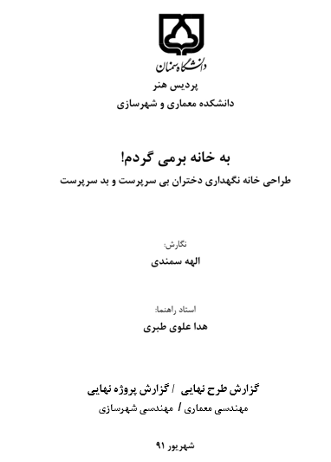

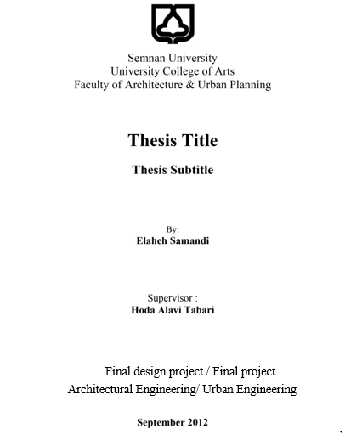



پردیس هنر

**فصل بندی گزارش طرح نهایی مهندسی معماری :**

1- فصل اول : کلیات تحقیق ( بیان مسئله و مبانی نظری )

2- فصل دوم : شناخت و تحلیل نمونه های موردی

3- فصل سوم : استانداردهای طراحی و برنامه ریزی فیزیکی

4- فصل چهارم : شناخت و تحلیل بستر طرح

5- فصل پنجم : روند طراحی

6- فصل ششم : سازه و تاسیسات

7- فصل هفتم : مدارک طرح نهایی



پردیس هنر

**فصل بندی پروژه نهایی کارشناسی رشته شهرسازی**

متن پروژه نهایی شامل پنج فصل و به ترتیب زیر است:

**فصل اول**: کلیات تحقیق

فصل اول شامل زیر فصل‌هایی است:

* مقدمه و بیان مسئله
* اهمیت و ضرورت تحقیق
* اهداف تحقیق: شامل اهداف اصلی و اهداف فرعی
* سوالات تحقیق: شامل سوالات اصلی و سوالات فرعی
* روش شناسی تحقیق

**فصل دوم:** بررسی منابع (پایه‌های نظری و پیشینه پژوهش)

در این بخش می‌توان بخشی از اصول و پایه‌های نظری مربوط به موضوع پایان نامه را مطرح ساخت.

**فصل سوم:** مواد و روش‌ها (مبانی و روش‌ها)

در این قسمت محل انجام کار و مشخصات آن، شرح کاملی از ابزار و مواد، روش‌های آزمایش و تحقیات و نحوه تجزیه و تحلیل داده‌ها ذکر خواهد شد. این کار برای راهنمایی محققان آینده و در صورت نیاز برای تکرار آزمایشات در جوامع دیگر انجام می‌گیرد.

**فصل چهارم**: تجزیه و تحلیل نتایج به دست آمده

این فصل به بررسی و آنالیز داده‌های به دست آمده از آزمایشات و تحقیقات می‌پردازد و شامل مقدمه و آماره‌های به کار گرفته شده، آزمون‌های فرض برای بررسی نتایج، انواع تحلیل رگرسیون و … خواهد بود.

**فصل پنجم**: نتیجه گیری و پیشنهادات

این بخش به نتایج کلی حاصل از تحقیقات می‌پردازد و شامل زیر فصل‌های زیر است:

مقدمه -خلاصه پژوهش - مروری بر یافته‌های تحقیق - مقایسه و تفسیر نتایج - پیشنهادهایی از یافته‌های پژوهش - محدودیت‌های تحقیق - پیشنهادهایی برای تحقیقات آتی

**منابع مبتنی بر استاندارد APA**

1. - Foot note
2. - Gothic
3. - Endnote
4. . Bibliography
5. . References